บทที่ 5
ผลการทดสอบ IsagQ และ IsagMQ

5.1 ผลการทดสอบการส่งการร้องขอใบรับรองสิทธิ์ระหว่าง IsagQ และ IsagMQ

เมื่อไคลเอนต์ลงโปรแกรม Gaim และลงส่วนขยาย IsagQ ผู้ใช้จะต้องเลือกขนาดกุญแจส่วนตัวและกุญแจสาธารณะ ซึ่งมีให้เลือกขนาด 1024 ไบท์ 2048 ไบท์ และ 4096 ไบท์ จากนั้นไคลเอนต์จะทำกระบวนการขอใบรับรองสิทธิ์

5.1.1 IsagQ สร้างใบร้องขอใบรับรองสิทธิ์
ในการร้องขอใบรับรองสิทธิ์นั้นในขั้นตอนที่ 1 IsagQ จะสร้างใบร้องขอใบรับรองสิทธิ์จากกุญแจสาธารณะของผู้ใช้ที่ต้องการร้องขอใบรับรองสิทธิ์โดยขนาดของใบรับรองสิทธิ์ก็จะขึ้นกับขนาดของกุญแจสาธารณะโดยใบร้องขอใบรับรองสิทธิ์ดังรูป 5.1

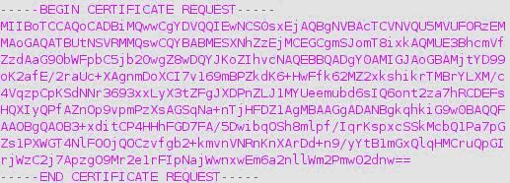

รูปที่ 5.1 แสดงใบร้องขอใบรับรองสิทธิ์

5.1.2 IsagQและIsagMQสร้างการเชื่อมต่อแบบ SSL
เมื่อ IsagQ สร้างใบรับรองสิทธิ์เสร็จแล้วก็จะสถาปนาการเชื่อมต่อแบบ SSL กับ IsagMQ และส่งข้อมูลแบบปลอดภัย เมื่อใช้โปรแกรม Etehreal จับดูแพ็กเกตที่ส่งระหว่าง IsagQ และ IsagMQ จะเห็นได้ว่าทั้งสองฝั่งมีการแลกเปลี่ยนกุญแจสาธารณะและใบรับรองสิทธิ์ โดยแสดงดังรูป 5.2

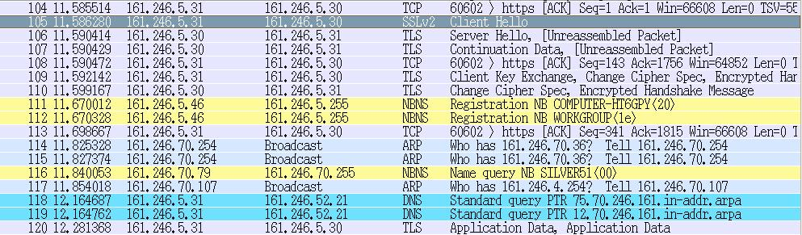

รูปที่ 5.2 แสดงการเชื่อมต่อแบบ SSL

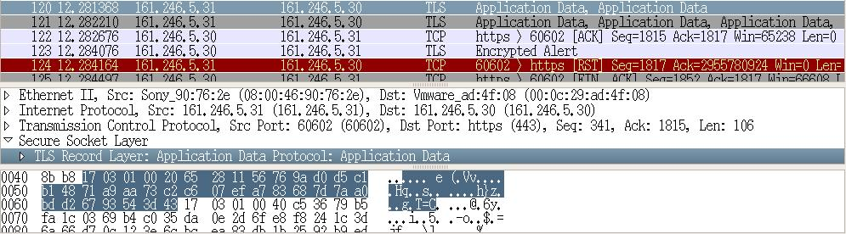

รูปที่ 5.3 แสดงการดักจับข้อมูลที่ส่งระหว่าง IsagQ และ IsagMQ

จากรูป 5.3 เมื่อสถาปนาการเชื่อมต่อด้วย SSL ข้อมูลที่ส่งผ่านจะมีการเข้ารหัสทำให้มั่นใจได้ว่าข้อมูลที่ส่งผ่านนั้นไม่ถูกเปิดเผยต่อบุคคลอื่น

5.1.3 IsagMQสร้างใบรับรองสิทธิ์
เมื่อ IsagMQ ได้รับใบร้องขอใบรับรองสิทธ์แล้วก็จะนำไปสร้างใบรับรองสิทธิ์โดยจะมีการใส่ข้อมูลที่เกี่ยวข้องของ CA ลงไป

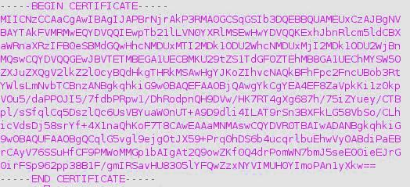

รูปที่ 5.4 แสดงใบรับรองสิทธิ์

5.2 ผลการทดสอบการตรวจใบรับรองสิทธิ์

เมื่อออกใบรับรองสิทธิ์ จะมีการกำหนดอายุของใบรับรองสิทธิ์ดังในรูป 5.5 ซึ่งจะเห็นได้ว่ายังไม่หมดอายุ เมื่อทำการตรวจใบรับรองสิทธิ์ จะแสดงข้อความว่า ใบรับรองสิทธิ์ถูกต้องดังรูป 5.6

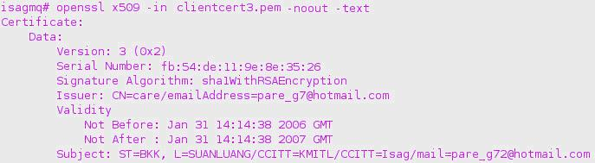

รูปที่ 5.5 ใบรับรองสิทธิ์ที่ยังไม่หมดอายุ

รูปที่ 5.6 การตรวจใบรับรองสิทธิ์ที่ยังไม่หมดอายุ

ในรูป 5.7 สังเกตว่าส่วนของ Validity ซึ่งใบนี้หมดอายุหลังจาก Jan 24 16.42.14 2006 GMT ซึ่งวันที่ตรวจคือวันที่ Jan 31 2006 แสดงว่าใบรับรองสิทธิ์นี้หมดอายุแล้ว

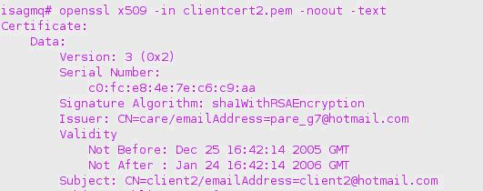

รูปที่ 5.7 ใบรับรองสิทธิ์ที่หมดอายุแล้ว

เมื่อทำการตรวจใบรับรองสิทธิ์นี้ ระบบจะแจ้งว่าใบรับรองสิทธิ์นี้หมดอายุแล้วดังรูป 5.8

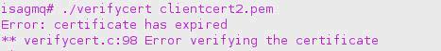

รูปที่ 5.8 การตรวจใบรับรองสิทธิ์ที่หมดอายุแล้ว

